U C H W A Ł A Nr XIX/128/12
Rady Miejskiej w Czyżewie
22 maja 2012 r.

w sprawie przystąpienia do sporządzenia miejscowego planu zagospodarowania przestrzennego Gminy Czyżew

Na podstawie art. 18 ust.2 pkt.5 ustawy z dnia 8 marca 1990 r. o samorządzie gminnym (Dz.U. z 2001 r. Nr 142, poz.1591) oraz art. 14 ustawy z dnia 27 marca 2003r. o planowaniu i zagospodarowaniu przestrzennym ( Dz.U. z 2003r Nr 80, poz.717)
Rada Miejska w Czyżewie uchwala co następuje:

      - Przystępuje się do sporządzenia miejscowego planu zagospodarowania przestrzennego Gminy Czyżew z uwzględnieniem obszarów i stref ochronnych pod rozmieszczenie inwestycji z zakresu energii odnawialnej.
      - Granicami obszaru objętego planem są granice administracyjne Gminy Czyżew z wyłączeniem obszaru Miasta Czyżew zgodnie z załącznikiem graficznym do uchwały.
      - Wykonanie uchwały powierza się Burmistrzowi Czyżewa.

      - Uchwała wchodzi w życie z dniem podjęcia.

Przewodniczący Rady Miejskiej
Witold Sienicki

U Z A S A D N I E N I E

do uchwały w sprawie przystąpienia do sporządzenia miejscowego planu zagospodarowania przestrzennego Gminy Czyżew z uwzględnieniem obszarów pod
rozmieszczenie inwestycji z zakresu energii odnawialnej

Miejscowy plan zagospodarowania przestrzennego wyznaczy tereny, na których
dopuszczalny będzie rozwój energetyki wiatrowej z wyznaczeniem wymaganych stref ochronnych od istniejącej zabudowy godnie z obowiązującą od dnia 25 września 2010 r. nowelizacją ustawy o planowaniu i zagospodarowaniu przestrzennym, która dodatkowo zaostrzyła zasady lokalizacji tego typu obiektów. Zgodnie z art. 15 ust.2 pkt 3a ustawy o planowaniu i zagospodarowaniu przestrzennym w planie miejscowym określa się granice terenów pod budowę urządzeń, o których mowa w art. 10 ust. 2a, a dotyczy to budowy urządzeń wytwarzających energię z odnawialnych źródeł energii o mocy przekraczającej 100 kW oraz granice stref ochronnych związanych z ograniczeniami w zabudowie, zagospodarowaniu i użytkowaniu terenu oraz występowaniem znaczącego oddziaływania tych urządzeń na środowisko. Z przepisów tych wynika więc, że budowa elektrowni wiatrowych o mocy powyżej 100 kW powinna się odbywać na podstawie miejscowego planu zagospodarowania przestrzennego.
W praktyce oznacza to, że wyznaczenie obszaru pod budowę farm wiatrowych wymaga wyznaczenia odpowiedniej strefy buforowej od już istniejących i potencjalnych zabudowań, zależnej od zakresu oddziaływania tych urządzeń na środowisko. Wiadomo bowiem,
że oddziaływanie elektrowni wiatrowych zdecydowanie wykracza poza tereny, na których
są posadowione, a to w kontekście art. 144 jak i 135 ustawy Prawo ochrony środowiska wymaga ustanowienia właśnie odpowiednich stref. Eksploatacja instalacji powodująca np. emisję hałasu oraz wytwarzanie pól elektromagnetycznych nie powinna, powodować przekroczenia standardów, jakości środowiska poza terenem, do którego prowadzący instalację, czyli w tym konkretnym przypadku elektrownie wiatrową, ma tytuł prawny. Jeżeli natomiast w związku z funkcjonowaniem instalacji utworzono obszar ograniczonego użytkowania, eksploatacja instalacji nie powinna powodować przekroczenia standardów, jakości środowiska poza tym obszarem.
Te wszystkie kwestie prowadzą jednoznacznie do wniosku, że wszelkie postępowania w sprawie lokalizacji i budowy elektrowni wiatrowych, przed uchwaleniem odpowiednich zmian w studium uwarunkowań i kierunków zagospodarowania przestrzennego gminy oraz uchwaleniem w miejscowym planie zagospodarowania przestrzennego gminy odpowiednich w tym zakresie przepisów są przedwczesne. Pojawiły się również sprzeciwy i protesty lokalnej społeczności wobec budowy elektrowni wiatrowych na terenie gminny, co tym bardziej obliguje samorząd do rozwiązania tego problemu. Ponadto sporządzenie planu miejscowego zapewni prawidłową gospodarkę przestrzenną w gminie pod lokalizacje tego typu inwestycji, bo jak dotychczas analizując złożone wnioski o określenie środowiskowych uwarunkowań lokalizacje te są rozproszone.
Trzeba zwrócić uwagę, że tereny, na których wnioskodawca chciałby lokalizować elektrownie wiatrowe przeznaczone są i faktycznie wykorzystywane na cele rolnicze z zabudową zagrodową oraz z prawem do zabudowy zagrodowej, o czym mowa w art. 61 ust. 4 ustawy o planowaniu i zagospodarowaniu przestrzennym, która dopuszcza tworzenie nowej zabudowy zagrodowej na terenach rolnych przy spełnieniu określonych warunków, zaś budowa elektrowni wiatrowych pozbawi właścicieli działek położonych w obszarze oddziaływania tego prawa. Ponadto nadmienić należy, iż w przypadku braku planu miejscowego na obszarze całej gminy istnieje obawa ,że potencjalni inwestorzy będą mogli składać nieograniczoną ilość wniosków, co spowoduje naruszenie ładu przestrzennego w gminie i spowoduje lokalne konflikty społeczne. Poza tym sporządzenie planu miejscowego dla obszaru całej gminy wykluczy wydawanie decyzji o warunkach zabudowy oraz decyzji o lokalizacji inwestycji celu publicznego, a ograniczy się tylko do wydania wypisów i wyrysów z miejscowego planu zagospodarowania, co w znacznym stopniu przyśpieszy procedury uzyskiwania pozwoleń na budowę dla przyszłych inwestorów.
Przewodniczący rady Miejskiej
Witold Sienicki

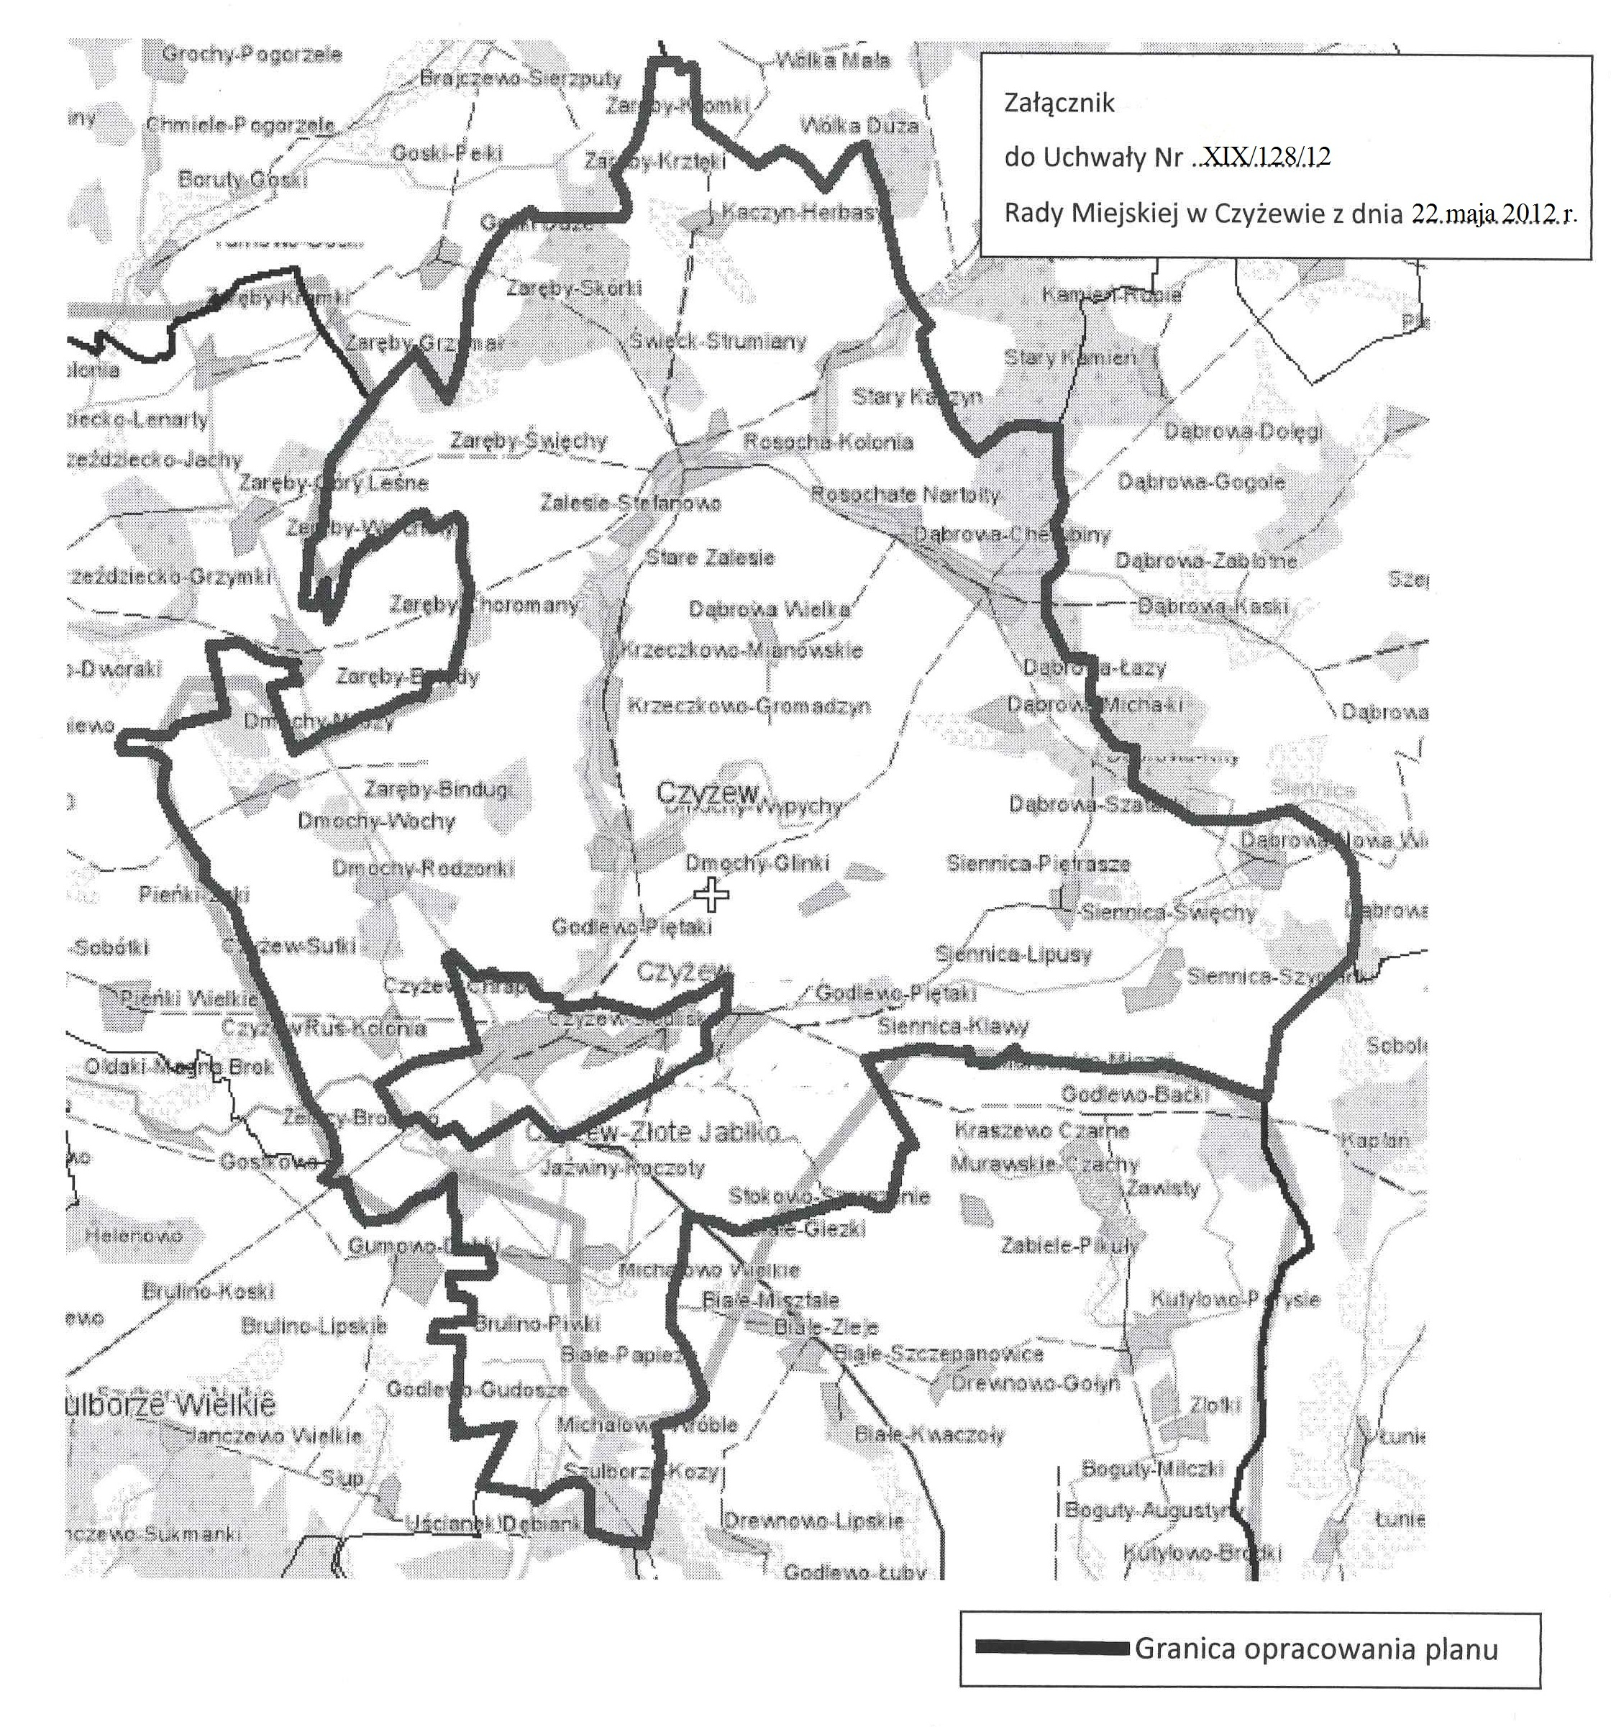

Przewodniczący Rady Miejskiej
Witold Sienicki

Zmiany tekstu jednolitego wymienionej ustawy zostały ogłoszone w Dz. U. z 2002 r. Nr 23, poz. 220, Nr 62, poz. 558, Nr 113, poz. 984, Nr 153, poz. 1271 i Nr 214, poz. 1806, z 2003 r. Nr 80, poz. 717 i Nr 162, poz. 1568, z 2004 r. Nr 102, poz. 1055, Nr 116, poz. 1203 i Nr 167, poz. 1759, z 2005 r. Nr 172, poz. 1441 i Nr 175, poz. 1457, z 2006 r. Nr 17, poz. 128 i Nr 181, poz. 1337, z 2007 r. Nr 48, poz. 327, Nr 138, poz. 974 i Nr 173, poz. 1218, z 2008 r. Nr 180, poz. 1111 i Nr 223, poz. 1458, z 2009r. Nr 52, poz.420 i Nr 157, poz. 1241, z 2010r. Nr 28, poz. 142 i 146 oraz Nr 106, poz.675 oraz z 2011r. Nr 21, poz. 113, Nr 117, poz. 679, Nr 134, poz. 777, Nr 149, poz. 887 i Nr 217, poz. 1281.
Zmiany wymienionej ustawy zostały ogłoszone w Dz. U. z 2004 r. Nr 6, poz. 41 i Nr 141, poz. 1492, z 2005 r. Nr 113, poz. 954 i Nr 130, poz. 1087, z 2006 r. Nr 45, poz. 319 i Nr 225, poz. 1635, z 2007 r. Nr 127, poz. 880, z 2008 r. Nr 199, poz. 1227, Nr 201, poz. 1237 i Nr 220, poz. 1413, z 2010 r. Nr 24, poz. 124, Nr 75, poz. 474, Nr 106, poz. 675, Nr 119, poz. 804, Nr 130, poz. 871, Nr 149, poz. 996 i Nr 155, poz. 1043 oraz z 2011 r. Nr 32, poz. 159 i nr 153, poz. 901.

